НАЦІОНАЛЬНИЙ ТЕХНІЧНИЙ УНІВЕРСИТЕТ УКРАЇНИ

“КИЇВСЬКИЙ ПОЛІТЕХНІЧНИЙ ІНСТИТУТ ІМЕНІ ІГОРЯ СІКОРСЬКОГО”

Факультет інформатики та обчислювальної техніки

Кафедра обчислювальної техніки

Лабораторна робота №1.1

з дисципліни

“Програмування мобільних систем”

Виконав:

студент групи ІВ-83

ЗК ІВ-8318

Куровький А.О.

Київ 2021

**Скріншоти роботи додатка**

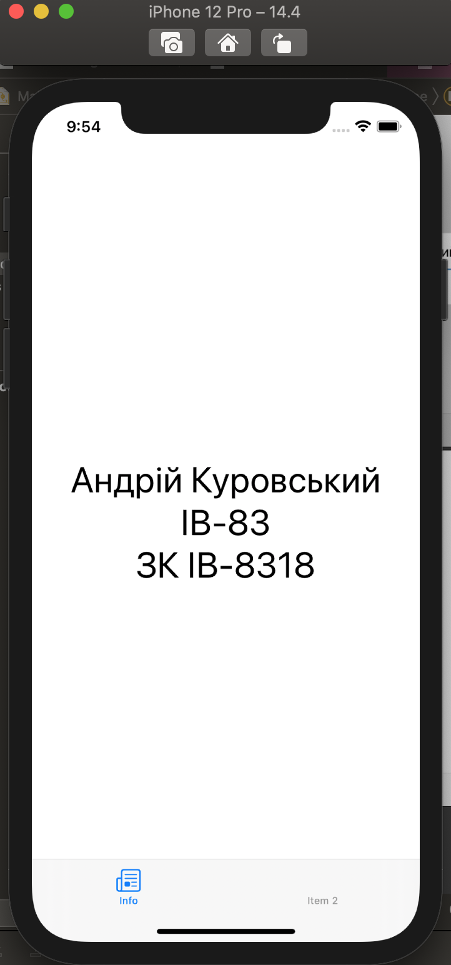

**Висновок**

В цій лабораторній роботі я розробив мобільну програму на iOS яка виводить інформацію.